**ДНІпровський національний університет   
імені Олеся Гончара  
ФАКУЛЬТЕТ ПРИКЛАДНОЇ МАТЕМАТИКИ  
КАФЕДРА КОМП’ЮТЕРНИХ ТЕХНОЛОГІЙ**

**ЛАБОРАТОРНА РОБОТА   
З ДИСЦИПЛІНИ БАЗА ДАНИХ**

на тему: Розробити базу даних "Бібліотека

Студентки 3 курсу групи ПА-20-1з

___Мовсісян Л.Р.____ (прізвище та ініціали)

м. Дніпро, 2023 р.

Метою створення бази даних є організація та облік видачі книжок студентам та викладачам університету.

База даних має обовязково містити такі таблиці як: cтуденти, викладачі, співробітники бібліотеки, книжки, автори, видавництва, картки студентів, картки викладачів.

Останні дві таблиці мають на меті облік взяття та повернення студентами та викладачами літератури до бібліотеки, а картка - інформація про отримання конкретної книги конкретною людиної у певний час.

Лабораторну роботу можна виконати мовою SQL або спроектовану у середовищі Microsoft Access (менше балів).

Лабораторна робота оцінюється за 4 частинами:

SQL-код схеми бази даних або .mdb-файл MS Access (+рисунок схеми)

Адміністрування та наповнення бази даних (phpMyAdmin/MS Access Forms тощо), показати використання команд SELECT, INSERT, UPDATE, DELETE

Приклади SQL-запитів для основних операцій в БД (бібліотекар знайшов конкретного студента в системі, студент знайшов конкретну книжку за назвою або автором, отримав її, подвивися які книжки він уже забрав, повернув одну із них, тощо)

Електронний звіт (.doc, .docx, .odt, .pdf на вибір) із описом виконаної роботи - схема БД, приклади наповнення, інтерйфес адмінки та SQL-запити можливих операцій.

1 частина

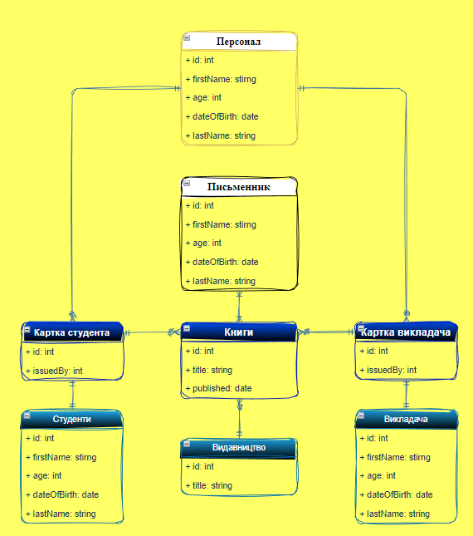

Частина 2

# 

# Створення бази

CREATE TABLE Personnel

(

id INT PRIMARY KEY,

firstName VARCHAR(50) NOT NULL,

lastName VARCHAR(50) NOT NULL,

age INT NOT NULL,

dateOfBirth DATE NOT NULL

);

CREATE TABLE Author

(

id INT PRIMARY KEY,

firstName VARCHAR(50) NOT NULL,

lastName VARCHAR(50) NOT NULL,

age INT NOT NULL,

dateOfBirth DATE NOT NULL

);

CREATE TABLE Student

(

id INT PRIMARY KEY,

firstName VARCHAR(50) NOT NULL,

lastName VARCHAR(50) NOT NULL,

age INT NOT NULL,

dateOfBirth DATE NOT NULL

);

CREATE TABLE Professors

(

id INT PRIMARY KEY,

firstName VARCHAR(50) NOT NULL,

lastName VARCHAR(50) NOT NULL,

age INT NOT NULL,

dateOfBirth DATE NOT NULL

);

CREATE TABLE Book

(

id INT PRIMARY KEY,

title VARCHAR(255),

published DATE

);

CREATE TABLE Publishers

(

id INT PRIMARY KEY,

title VARCHAR(255) NOT NULL

);

# Наповнення бази

-- Insert sample data into the Personnel table

INSERT INTO Personnel (id, firstName, lastName, age, dateOfBirth)

VALUES

(1, 'Taras', 'Mazur', 37, '1989-11-23'),

(2, 'Andrew', 'Pawliuk', 30, '1985-10-25'),

(3, 'Bob', 'Johnson', 26, '1991-02-23');

INSERT INTO Author (id, firstName, lastName, age, dateOfBirth)

VALUES

(1, 'Joseph', 'Archibald', 35, '1896-07-19'),

(2, 'Candace', 'Buford', 32, '1989-06-15'),

(3, 'Holly', 'Bodger', 42, '1979-12-10');

INSERT INTO Student (id, firstName, lastName, age, dateOfBirth)

VALUES

(1, 'Artem', 'Vernigora', 20, '2002-07-18'),

(2, 'Bogdan', 'Omelchenko', 19, '2003-05-17'),

(3, 'Bim', 'Smott', 23, '2002-01-21'),

(4, 'Mariya', 'Bondar', 21, '2000-04-29');

INSERT INTO Professors (id, firstName, lastName, age, dateOfBirth)

VALUES

(1, 'Leonid', 'Guk', 64, '1959-02-19'),

(2, 'Nadiya', 'Zubar', 66, '1957-01-27'),

(3, 'Tatyana', 'Petrenko', 46, '1977-03-21');

INSERT INTO Book (id, title, published)

VALUES (1, 'The Citadel', '1937-08-15'),

(2, 'To Kneel', '2021-09-14'),

(3, '5 to 1', '2015-05-12');

INSERT INTO Publishers (id, title)

VALUES (1, 'Publisher A'),

(2, 'Publisher B'),

(3, 'Publisher C');

INSERT

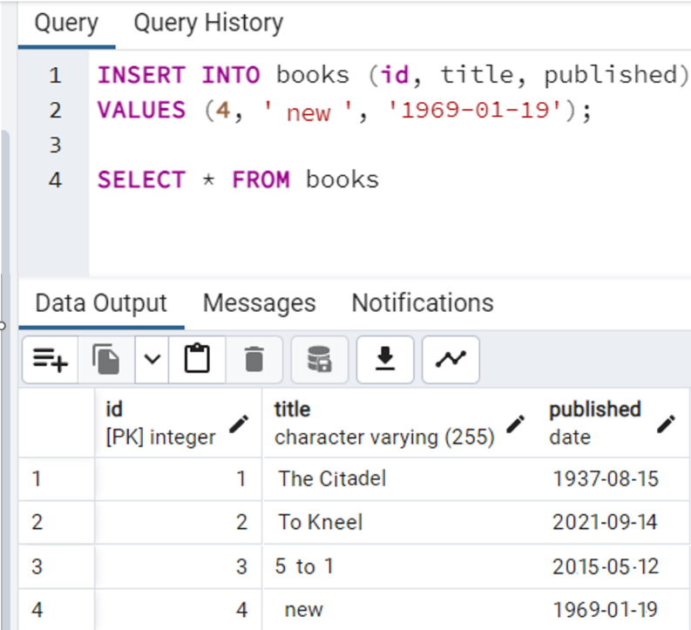

UPDATE:

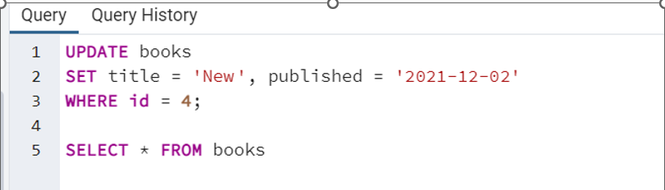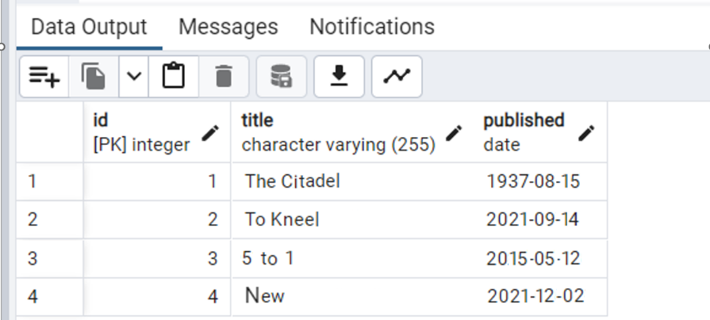

DELETE:

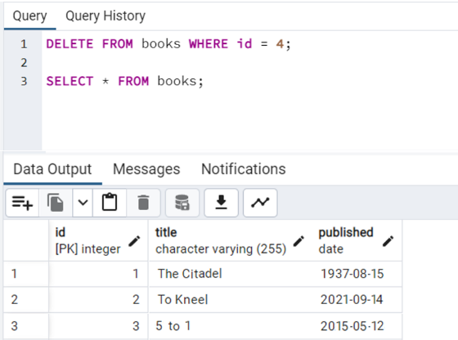

Приклади використання

Бібліотекар знайшов відповідного студента в системі  
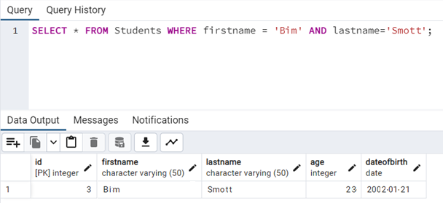

Студент знайшов книгу за початком назви  
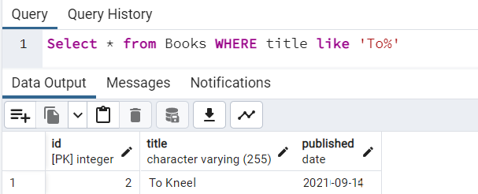

Студент подивився які книжки вiн уже забрав